## **Exercice 1 : Insertion nouvel élément**

Cette partie représente l’insertion d’un élément dans un tableau ligne. Afin d’optimiser l’accès aux données quand le tableau n’est pas totalement rempli, les données sont regroupées au début du tableau, il n’y a donc aucun « trou ». L’ajout d’un nouvel élément en fin de liste ne pose aucun problème. Le numéro de sa case de rangement est le nombre d’éléments. Le problème se pose si le tableau est trié, car l’ajout doit respecter l’ordre établi. Il faut insérer la nouvelle donnée directement à la bonne place. C’est le mécanisme de base du tri par insertion.

L’insertion d’une donnée à une place précise libère la case qui doit recevoir la donnée, en décalant d’une case toute la partie droite du tableau à partir de cette position, puis copie la donnée dans la case libérée. Pour éviter toute perte de données, le décalage part de la fin pour remonter ver la position d’insertion. Le décalage débute à la dernière case qui contient une donnée, se poursuit sur l’avant-dernière case, et ainsi de suite. Ce processus est présenté à la figure ci-dessous :

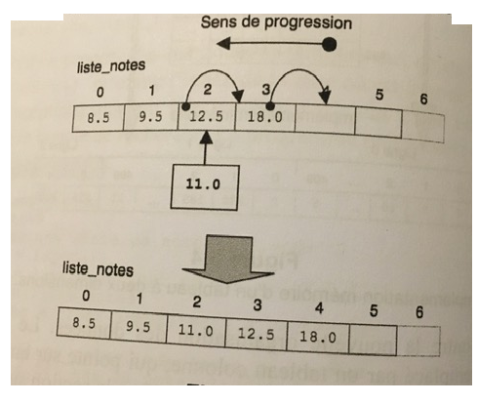

*Insertion d’un élément dans un tableau ligne*

Créer et initialiser un tableau, puis insérer un élément à la position spécifiée dans ce tableau (de 0 à N-1).

Pour insérer un nouvel élément dans le tableau, déplacez les éléments de la position d'insertion donnée vers une position vers la droite.

Saisir le nombre de notes : 4

Note 1 : 8,5

Note 2 : 9,5

Note 3 : 12,5

Note 4 : 18

Note à insérer : 11

Position : 3

[8.5, 9.5, 11.0, 12.5, 18.0]

[8.5, 9.5, 11.0, 12.5, 18.0]

Données d'entrée :

Saisir le nombre de notes : 4

Note 1 : 8.5

Note 2 : 9.5

Note 3 : 12.5

Note 4 : 18.0

Saisir la note 5 : 11.0

Saisir une position : 3

Données de sortie :

[8.5, 9.5, 11.0, 12.5, 18.0]